**3 Процедуры и функции – методы класса**

Задание. Постройте таблицу значений функции f(x) = y, для все х ∈ [a, b] с шагом h. Примечание: для решения задачи использовать методы. Параметры a, b и h вводятся с клавиатуры. Результаты выводятся в таблице.

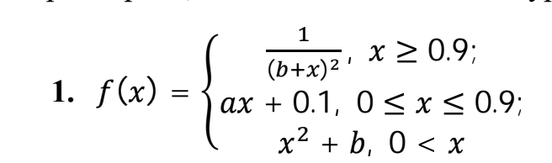

Листинг программы:

using System;

class FunctionTable

{

public static double CalculateFunction(double x, double a, double b)

{

if (x >= 0.9)

return 1 / Math.Pow(b + x, 2);

else if (x >= 0 && x < 0.9)

return a * x + 0.1;

else

return Math.Pow(x, 2) + b;

}

public static void BuildTable(double a, double b, double h)

{

Console.WriteLine("Таблица значений функции:");

Console.WriteLine("----------------------------");

Console.WriteLine("| x | f(x) |");

Console.WriteLine("----------------------------");

for (double x = a; x <= b; x += h)

{

double y = CalculateFunction(x, a, b);

Console.WriteLine($"| {x:F2} | {y:F6} |");

}

Console.WriteLine("----------------------------");

}

static void Main()

{

Console.WriteLine("Введите значение a:");

double a = Convert.ToDouble(Console.ReadLine());

Console.WriteLine("Введите значение b:");

double b = Convert.ToDouble(Console.ReadLine());

Console.WriteLine("Введите шаг h:");

double h = Convert.ToDouble(Console.ReadLine());

BuildTable(a, b, h);

}

}

Таблица 4.1 – Входные и выходные данные

|  |  |
| --- | --- |
| Входные данные | Выходные данные |
| 6, 7, 2 | 6, 0,005917 |

Анализ результатов:

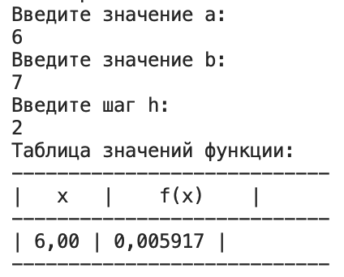

Рисунок 4.1 – Результат работы программы

Задание. Описать процедуру PowerA3(A, B), вычисляющую третью степень числа A и возвращающую ее в переменной B (A — входной, B — выходной параметр; оба параметра являются вещественными). С помощью этой процедуры найти третьи степени пяти данных чисел. Листинг программы:

using System;

class Program

{

static void PowerA3(double A, out double B)

{

B = Math.Pow(A, 3);

}

static void Main()

{

Console.WriteLine("Введите 5 вещественных чисел:");

double[] numbers = new double[5];

for (int i = 0; i < 5; i++)

{

Console.Write($"Число {i + 1}: ");

numbers[i] = Convert.ToDouble(Console.ReadLine());

}

Console.WriteLine("\nТретьи степени введенных чисел:");

for (int i = 0; i < 5; i++)

{

double result;

PowerA3(numbers[i], out result);

Console.WriteLine($"Число {numbers[i]} в третьей степени: {result}");

}

}

}

Таблица 4.2 – Входные и выходные данные

|  |  |
| --- | --- |
| Входные данные | Выходные данные |
| 5, 6, 34, 56, 23 | 125, 216, 39304, 175616, 12167 |

Анализ результатов:

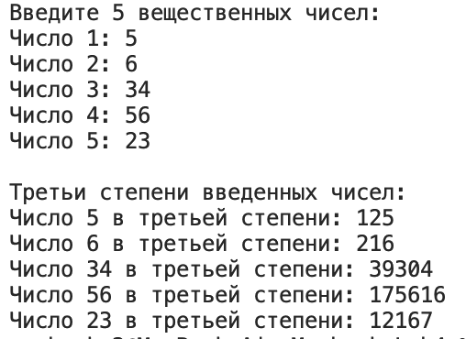

Рисунок 4.2 – Результат работы программы